
BỘ NÔNG NGHIỆP VÀ MÔI TRƯỜNG
2026
TRƯỜNG ĐẠI HỌC THỦY LỢI
BM CÔNG NGHỆ THÔNG TIN

BÁO CÁO MÔN KHAI PHÁ DỮ LIỆU

Tên đề tài:
Dự đoán nhân viên nghỉ việc

Giảng viên hướng dẫn | ThS. Nguyễn Thị Hạnh
Nhóm | Nhóm 5
Sinh viên thực hiện | Lê Nhật Trường,  Nguyễn Minh Thiện
Mssv | 2351067118,  2351067116
Lớp | S26-K65CNTT


MỤC LỤC
CHƯƠNG 1. GIỚI THIỆU, CƠ SỞ LÝ THUYẾT VÀ DỮ LIỆU 4
1.1. Bối cảnh và mục tiêu 4
1.2. Quy trình thực hiện 4
1.3. Khai phá dữ liệu và bài toán dự đoán nghỉ việc 5
1.4. Các mô hình phân loại sử dụng 5
1.5. Xử lý mất cân bằng, mã hóa và chuẩn hóa 6
1.6. Các chỉ số đánh giá 6
1.7. Cross-validation, tinh chỉnh tham số và Nested CV 7
1.8. Các phương pháp kiểm định thống kê 7
1.9. Dữ liệu 8
1.10. Làm sạch dữ liệu 10
CHƯƠNG 2. PHÂN TÍCH KHÁM PHÁ VÀ KIỂM ĐỊNH 11
2.1. Phân tích khám phá (EDA) 11
2.2. Tỷ lệ nghỉ việc chi tiết theo từng nhóm 12
2.3. Kiểm định biến phân loại (Chi-square) 14
2.4. Kiểm định biến số (Mann-Whitney U) 15
CHƯƠNG 3. YẾU TỐ TRỰC TIẾP VÀ GIÁN TIẾP 17
3.1. Cách phân loại 17
3.2. Tương quan giữa yếu tố gián tiếp và yếu tố trực tiếp 18
3.3. Tác động gián tiếp của tuổi qua biến trung gian 18
3.4. Kiểm tra bổ sung: chỉ dùng biến trực tiếp làm trung gian 19
3.5. Tác động của từng yếu tố trực tiếp (odds ratio) 20
CHƯƠNG 4. XÂY DỰNG VÀ ĐÁNH GIÁ MÔ HÌNH 22
4.1. Chuẩn bị dữ liệu 22
4.2. Ba mô hình cơ sở 22
4.3. Cross-validation 23
4.4. Giải thích mô hình 24
4.5. Mô hình nâng cao và tinh chỉnh tham số 25
4.6. So sánh công bằng bằng Nested Cross-Validation 25
4.7. Tham số tốt nhất sau tuning và tổng hợp lựa chọn mô hình 26
CHƯƠNG 5. ỨNG DỤNG, KẾT LUẬN VÀ ĐỀ XUẤT 28
5.1. Ngưỡng cảnh báo 28
5.2. Cách HR sử dụng 28
5.3. Hàm chấm điểm cho nhân viên mới 29
5.4. Quy trình triển khai cho bộ phận nhân sự 29
5.5. Lưu ý về đạo đức và quyền riêng tư 30
5.6. Kết luận 30
5.7. Đề xuất cho bộ phận nhân sự 31
5.8. Hạn chế và hướng phát triển 31
PHỤ LỤC 32
Phụ lục A. Toàn bộ 63 cặp liên hệ gián tiếp – trực tiếp 32
Phụ lục B. Kết quả đầy đủ các phép kiểm định phụ trợ 34
TÀI LIỆU THAM KHẢO 35

DANH MỤC BẢNG
Bảng 1.1. Quy trình thực hiện đề tài 4
Bảng 1.2. Ma trận nhầm lẫn 6
Bảng 1.3. Các chỉ số đánh giá 6
Bảng 1.4. Mô tả các biến 8
Bảng 1.5. Thống kê mô tả các biến liên tục 9
Bảng 1.6. Các cột bị loại 10
Bảng 2.1. So sánh tỷ lệ nghỉ việc giữa các nhóm 11
Bảng 2.2. Trung bình các biến số theo nhóm Attrition 12
Bảng 2.1a. Tỷ lệ nghỉ việc theo làm thêm giờ, công tác và hôn nhân 12
Bảng 2.1b. Tỷ lệ nghỉ việc theo vai trò và phòng ban 13
Bảng 2.1c. Tỷ lệ nghỉ việc theo cấp bậc và quyền chọn cổ phiếu 13
Bảng 2.1d. Tỷ lệ nghỉ việc theo các thang mức hài lòng 14
Bảng 2.3. Kết quả kiểm định Chi-square (có hiệu chỉnh Holm) 14
Bảng 2.4. Kết quả kiểm định Mann-Whitney U cho biến số 15
Bảng 3.1. Phân loại biến trực tiếp / gián tiếp 17
Bảng 3.2. Odds ratio của tuổi trước và sau khi thêm biến trung gian 19
Bảng 3.3. Khả năng dự đoán theo nhóm biến 19
Bảng 3.4. Odds ratio của biến gián tiếp trước và sau khi kiểm soát biến trực tiếp 19
Bảng 3.5. Odds ratio của các yếu tố trực tiếp 20
Bảng 4.0. Cấu hình các mô hình 22
Bảng 4.1. Kết quả trên tập kiểm tra (ngưỡng 0,5) 22
Bảng 4.2. Kết quả cross-validation 5-fold 23
Bảng 4.3. Kết quả sau tuning (tập huấn luyện và tập kiểm tra) 25
Bảng 4.4. Kết quả Nested Cross-Validation 26
Bảng 4.5. Tham số tốt nhất của bốn mô hình 27
Bảng 4.6. Tổng hợp kết quả các mô hình 27
Bảng 5.1. Kết quả theo ngưỡng cảnh báo (tập kiểm tra) 28
Bảng 5.2. Kết quả theo ngưỡng cảnh báo (out-of-fold trên tập huấn luyện) 28
Bảng 5.3. Mức rủi ro và hành động đề xuất 28
Bảng 5.4. Năm nhân viên có xác suất nghỉ cao nhất trong tập kiểm tra 29
Bảng 5.5. Quy trình triển khai đề xuất 29
Bảng A.1. Liên hệ giữa biến gián tiếp và biến trực tiếp 32
DANH MỤC HÌNH
Hình 2.1. Số lượng nhân viên theo Attrition và phân bố tuổi 11
Hình 2.2. Tỷ lệ nghỉ việc (%) theo các biến phân loại 11
Hình 2.3. Boxplot lương, tuổi và số năm tại công ty theo Attrition 12
Hình 2.4. Hệ số tương quan của các biến số với Attrition 16
Hình 3.1. Ma trận liên hệ gián tiếp (hàng) – trực tiếp (cột); dấu * là p hiệu chỉnh Holm < 0,05 18
Hình 4.1. Ma trận nhầm lẫn của ba mô hình 23
Hình 4.2. Độ quan trọng của biến theo Random Forest 24
Hình 4.3. Hệ số Logistic Regression (đỏ: tăng nguy cơ nghỉ, xanh: giảm) 24
Hình 4.4. Cây quyết định độ sâu 4 (hiển thị 3 tầng đầu) 25
Hình 4.5. ROC-AUC của mô hình mặc định (nhạt) và đã tuning (đậm) 26

CHƯƠNG 1. GIỚI THIỆU, CƠ SỞ LÝ THUYẾT VÀ DỮ LIỆU

1.1. Bối cảnh và mục tiêu
Nhân viên nghỉ việc gây tốn kém cho doanh nghiệp: chi phí tuyển dụng, đào tạo lại, gián đoạn công việc và mất kinh nghiệm làm việc. Nếu bộ phận nhân sự (HR) biết sớm nhóm nhân viên có nguy cơ nghỉ và hiểu các yếu tố liên quan, doanh nghiệp có thể can thiệp trước khi nhân viên rời đi. Đề tài vận dụng các kỹ thuật khai phá dữ liệu để giải quyết bài toán này, với ba mục tiêu:
- Xác định các yếu tố trực tiếp (công ty có thể tác động như làm thêm giờ, lương, cấp bậc, mức hài lòng) và yếu tố gián tiếp (đặc điểm nền như tuổi, hôn nhân, khoảng cách đi làm), đồng thời tìm mối tương quan giữa hai nhóm này để biết yếu tố gián tiếp liên quan gì đến yếu tố trực tiếp, và yếu tố trực tiếp tác động đến nghỉ việc như thế nào.
- Xây dựng và so sánh các mô hình dự đoán nhân viên có nguy cơ nghỉ việc (Logistic Regression, Decision Tree, Random Forest, XGBoost, LightGBM), tinh chỉnh tham số và đánh giá công bằng bằng cross-validation.
- Đề xuất ngưỡng cảnh báo và cách HR sử dụng kết quả trong thực tế.
Công cụ: Python với pandas, matplotlib, seaborn, scipy, statsmodels, scikit-learn, XGBoost và LightGBM. Mã nguồn nằm trong notebook LeNhatTruong_NguyenMinhThien_DudoanNVnghi.ipynb đi kèm báo cáo.

1.2. Quy trình thực hiện
Đề tài đi theo quy trình khai phá dữ liệu quen thuộc gồm sáu bước, mỗi bước đều có phần tương ứng trong notebook và trong báo cáo:
Bảng 1.1. Quy trình thực hiện đề tài
Bước | Nội dung | Kết quả chính | Vị trí trong báo cáo
1 | Hiểu bài toán và dữ liệu | Mục tiêu, mô tả 35 cột, tỷ lệ nghỉ việc 16,1% | Chương 1
2 | Làm sạch và chuẩn bị dữ liệu | Bỏ 4 cột, mã hóa one-hot, chia train/test, chuẩn hóa 14 cột | Chương 1 và 4
3 | Phân tích khám phá và kiểm định | Chi-square, Mann-Whitney U, hiệu chỉnh Holm | Chương 2
4 | Phân tích yếu tố trực tiếp và gián tiếp | Ma trận 63 cặp, biến trung gian, odds ratio | Chương 3
5 | Xây dựng, tuning và đánh giá mô hình | 5 mô hình, cross-validation, Nested CV | Chương 4
6 | Ứng dụng cho HR | Ngưỡng cảnh báo, hàm chấm điểm, đề xuất | Chương 5

Nguyên tắc xuyên suốt là tránh rò rỉ dữ liệu (data leakage): mọi bước học từ dữ liệu như chuẩn hóa hay tuning chỉ được học trên phần dữ liệu huấn luyện; tập kiểm tra chỉ dùng để đánh giá cuối cùng.

1.3. Khai phá dữ liệu và bài toán dự đoán nghỉ việc
Khai phá dữ liệu là quá trình tìm ra các mẫu hình, mối liên hệ và tri thức hữu ích từ một tập dữ liệu lớn. Quy trình chung (KDD hoặc CRISP-DM) gồm: hiểu bài toán, hiểu dữ liệu, chuẩn bị dữ liệu, xây dựng mô hình, đánh giá và triển khai. Trong đề tài này có hai loại nhiệm vụ khai phá cùng được thực hiện:
- Phân tích mô tả và suy diễn: tìm yếu tố nào liên quan đến nghỉ việc, mạnh hay yếu, theo chiều nào. Công cụ là thống kê mô tả, kiểm định giả thuyết và hồi quy.
- Phân loại (dự đoán): với thông tin của một nhân viên, dự đoán nhân viên đó thuộc lớp “nghỉ việc” hay “ở lại”, hoặc cho ra xác suất nghỉ việc. Công cụ là các mô hình học máy có giám sát.
Bài toán phân loại ở đây có hai đặc điểm cần lưu ý. Thứ nhất, dữ liệu mất cân bằng lớp: chỉ khoảng 16% nhân viên nghỉ việc. Thứ hai, hai loại sai lầm có chi phí khác nhau: bỏ sót một người sắp nghỉ (âm tính giả) thường tốn kém hơn cảnh báo nhầm một người sẽ ở lại (dương tính giả), vì cảnh báo nhầm chỉ tốn một cuộc trao đổi. Vì vậy khi đánh giá, Recall và các chỉ số không phụ thuộc ngưỡng được ưu tiên hơn Accuracy.

1.4. Các mô hình phân loại sử dụng
Logistic Regression. Mô hình tính một tổng có trọng số của các biến đầu vào rồi đưa qua hàm sigmoid để ra xác suất từ 0 đến 1: P(nghỉ việc) = 1 / (1 + e^−(b0 + b1x1 + … + bkxk)). Mỗi hệ số b cho biết chiều và độ mạnh của tác động; e mũ b chính là odds ratio (tỷ số odds). Mô hình đơn giản, nhanh, dễ giải thích nên thường là mô hình tham chiếu cho dữ liệu dạng bảng. Nhược điểm là giả định quan hệ tuyến tính (trên thang logit) và nhạy với đa cộng tuyến, tức khi hai biến quá tương quan thì hệ số từng biến khó diễn giải.
Decision Tree (cây quyết định). Mô hình hỏi liên tiếp các câu hỏi có/không về một biến (ví dụ “làm thêm giờ = Có?”) để chia dữ liệu thành các nhóm ngày càng thuần nhất, theo tiêu chí như Gini. Ưu điểm là dễ đọc như một sơ đồ quy tắc; nhược điểm là dễ học vẹt nếu cây quá sâu, nên đề tài giới hạn độ sâu tối đa là 4.
Random Forest (rừng ngẫu nhiên). Mô hình huấn luyện nhiều cây trên các mẫu con ngẫu nhiên của dữ liệu và của các biến, rồi lấy trung bình dự đoán của các cây (kỹ thuật bagging, Breiman 2001). Cách làm này giảm hiện tượng học vẹt của từng cây, thường cho độ chính xác tốt hơn một cây đơn, đồng thời cho biết độ quan trọng của từng biến. Nhược điểm là khó giải thích như một cây đơn.
Gradient Boosting (XGBoost, LightGBM). Thay vì xây các cây độc lập, boosting xây các cây nhỏ nối tiếp nhau, mỗi cây mới tập trung sửa lỗi của các cây trước. XGBoost và LightGBM là hai cài đặt hiệu quả và phổ biến; hai mô hình khác nhau chủ yếu ở cách mọc cây và tối ưu tốc độ. Boosting thường rất mạnh trên dữ liệu bảng nhưng có nhiều tham số cần tinh chỉnh và dễ học vẹt nếu dữ liệu nhỏ.

1.5. Xử lý mất cân bằng, mã hóa và chuẩn hóa
- Trọng số lớp (class weight): tăng mức phạt khi mô hình đoán sai lớp thiểu số. Logistic Regression, Decision Tree, Random Forest và LightGBM dùng class_weight="balanced"; XGBoost dùng scale_pos_weight bằng tỷ lệ số người ở lại trên số người nghỉ. Cách này không tạo thêm dữ liệu giả như SMOTE nên đơn giản và dễ giải thích hơn.
- Mã hóa one-hot: biến phân loại như JobRole được tách thành các cột 0/1, mỗi cột ứng với một nhóm. Cách này không tạo thứ tự giả giữa các nhóm như khi đánh số 1, 2, 3. Tùy chọn drop_first=True bỏ một nhóm của mỗi biến để tránh bẫy biến giả (nhóm cuối suy ra được từ các nhóm còn lại).
- Chuẩn hóa (StandardScaler): đưa biến liên tục về trung bình 0 và độ lệch chuẩn 1 để các biến có thang đo khác nhau (lương hàng nghìn, tuổi hàng chục) được đối xử công bằng, đặc biệt cần cho Logistic Regression. Chỉ 14 cột liên tục được chuẩn hóa; cột one-hot và các thang thứ bậc thì không.
- Chống rò rỉ dữ liệu: dữ liệu được chia train/test trước khi chuẩn hóa, và bước chuẩn hóa được đặt trong Pipeline để chỉ học trên dữ liệu huấn luyện (và chỉ trên các fold huấn luyện khi cross-validation).

1.6. Các chỉ số đánh giá
Mọi chỉ số bắt nguồn từ ma trận nhầm lẫn, trong đó lớp dương là “nghỉ việc”:
Bảng 1.2. Ma trận nhầm lẫn
 | Dự đoán: nghỉ việc | Dự đoán: ở lại
Thực tế: nghỉ việc | TP (đoán đúng người nghỉ) | FN (bỏ sót người nghỉ)
Thực tế: ở lại | FP (cảnh báo nhầm) | TN (đoán đúng người ở lại)

Bảng 1.3. Các chỉ số đánh giá
Chỉ số | Công thức | Ý nghĩa
Accuracy | (TP + TN) / tổng | Tỷ lệ đoán đúng chung; dễ gây hiểu lầm khi dữ liệu mất cân bằng
Precision | TP / (TP + FP) | Trong số người bị cảnh báo, bao nhiêu % thực sự nghỉ
Recall | TP / (TP + FN) | Trong số người thực sự nghỉ, mô hình bắt được bao nhiêu %
F1 | 2 × P × R / (P + R) | Trung bình điều hòa của Precision và Recall
ROC-AUC | Diện tích dưới đường ROC | Khả năng xếp người nghỉ cao hơn người ở lại; 0,5 là đoán bừa, 1 là hoàn hảo; không phụ thuộc ngưỡng
PR-AUC | Diện tích dưới đường Precision–Recall | Phù hợp dữ liệu mất cân bằng; mốc ngẫu nhiên xấp xỉ tỷ lệ nghỉ việc (0,16)
Bắt được ở top 20% | Tỷ lệ người nghỉ nằm trong 20% điểm cao nhất | Đo giá trị thực tế khi HR chỉ xử lý một nhóm nhỏ; ngẫu nhiên khoảng 20%

Các chỉ số Precision, Recall và F1 phụ thuộc vào ngưỡng quyết định (mặc định 0,5), còn ROC-AUC và PR-AUC thì không. Vì vậy khi so sánh mô hình nên dựa vào ROC-AUC và PR-AUC, còn khi triển khai thì chọn ngưỡng riêng theo nguồn lực của HR.

1.7. Cross-validation, tinh chỉnh tham số và Nested CV
- Stratified k-fold cross-validation: chia dữ liệu huấn luyện thành k phần (ở đây k = 5) giữ nguyên tỷ lệ nghỉ việc trong mỗi phần. Lần lượt dùng k − 1 phần để học và một phần để kiểm tra, lặp k lần rồi lấy trung bình và độ lệch chuẩn. Cách này ổn định hơn một lần chia, đặc biệt khi tập kiểm tra chỉ có khoảng 47 người nghỉ việc.
- Tinh chỉnh siêu tham số (tuning): tìm bộ tham số như số cây, độ sâu, tốc độ học cho kết quả tốt nhất. Đề tài dùng RandomizedSearchCV, tức thử ngẫu nhiên 20–25 tổ hợp thay vì thử hết như GridSearch; nghiên cứu của Bergstra và Bengio (2012) cho thấy cách này thường hiệu quả hơn khi số tham số lớn. Mỗi tổ hợp được đánh giá bằng 5-fold cross-validation chỉ trên tập huấn luyện, tối ưu theo ROC-AUC.
- Nested cross-validation: điểm số cross-validation lúc tuning bị lạc quan vì chính các fold đó đã được dùng để chọn tham số (Cawley và Talbot, 2010). Nested CV tách hai việc: vòng trong chỉ để tuning, vòng ngoài chỉ để đo điểm, nên điểm số công bằng hơn.

1.8. Các phương pháp kiểm định thống kê
- Chi-square (khi bình phương): kiểm định hai biến phân loại có độc lập không, dựa trên bảng đếm chéo. Giả thuyết H0 là hai biến độc lập; nếu p-value < 0,05 thì bác bỏ H0, tức có liên hệ có ý nghĩa thống kê.
- Mann-Whitney U: kiểm định phi tham số so sánh phân phối của một biến số giữa hai nhóm, không giả định phân phối chuẩn nên phù hợp với lương, thâm niên vốn lệch phải. Kèm theo là hệ số tương quan hạng-nhị phân (rank-biserial) để đo mức khác biệt, từ −1 đến 1.
- Spearman, Kruskal-Wallis và Cramér's V: ba phép đo liên hệ cho ba loại cặp biến: số – số dùng hệ số tương quan hạng Spearman (−1 đến 1); số – phân loại dùng Kruskal-Wallis, đo bằng căn bậc hai của epsilon bình phương (0 đến 1); phân loại – phân loại dùng Cramér's V (0 đến 1).
- Hiệu chỉnh Holm: khi chạy nhiều phép kiểm định cùng lúc, xác suất “có ý nghĩa do may rủi” tăng lên. Phương pháp Holm (1979) sắp p-value tăng dần rồi nhân p nhỏ nhất với tổng số phép thử, p kế tiếp với số phép thử trừ một, và cứ thế; kết quả chặt hơn nhưng đáng tin hơn. Đề tài áp dụng cho 13 phép Chi-square, 14 phép Mann-Whitney và 63 cặp ở ma trận gián tiếp – trực tiếp.
- Odds ratio (tỷ số odds): odds là tỷ số giữa xác suất nghỉ và xác suất ở lại. Odds ratio bằng 2 nghĩa là odds nghỉ việc tăng gấp đôi khi yếu tố tăng một đơn vị; nhỏ hơn 1 nghĩa là giảm. Khoảng tin cậy 95% không chứa 1 thì tác động có ý nghĩa.
- Biến trung gian: một yếu tố gián tiếp (như tuổi) có thể tác động đến nghỉ việc một phần thông qua yếu tố khác (như cấp bậc, lương). Cách kiểm tra đơn giản là so sánh odds ratio của yếu tố đó trước và sau khi đưa biến trung gian vào mô hình: nếu odds ratio tiến gần về 1 thì một phần tác động đã đi qua biến trung gian. Đây là phân tích liên hệ, không phải mô hình nhân quả đầy đủ.

1.9. Dữ liệu
Dữ liệu là bộ IBM HR Analytics Employee Attrition (file LNT_NMT.csv) gồm 1470 nhân viên và 35 cột. Biến mục tiêu là Attrition (Yes: đã nghỉ việc, No: còn làm). Dữ liệu không nêu đơn vị tiền tệ của các cột lương.
Lưu ý quan trọng: đây là bộ dữ liệu mô phỏng do IBM tạo ra để học tập, không phải dữ liệu nhân sự thật. Dữ liệu nhân sự thật của doanh nghiệp thường được bảo mật nên rất khó có bộ công khai. Vì vậy đề tài dùng bộ dữ liệu này để xây dựng một quy trình phân tích hoàn chỉnh (làm sạch, kiểm định, mô hình, chấm điểm rủi ro) có thể áp dụng nguyên vẹn cho dữ liệu nhân sự thật của doanh nghiệp, chỉ cần thay file dữ liệu và cập nhật tên cột. Các con số cụ thể trong báo cáo thì không nên áp dụng nguyên cho doanh nghiệp khác.
Mô tả các biến sau khi làm sạch (31 cột, trong đó 30 biến đầu vào):
Bảng 1.4. Mô tả các biến
Biến | Kiểu | Ý nghĩa
Attrition | Mục tiêu | Đã nghỉ việc (Yes) hay còn làm (No)
Age | Số | Tuổi
Gender | Phân loại | Giới tính
MaritalStatus | Phân loại | Tình trạng hôn nhân (độc thân, đã kết hôn, ly hôn)
Education | Thứ bậc 1–5 | Trình độ học vấn
EducationField | Phân loại | Lĩnh vực học vấn
DistanceFromHome | Số | Khoảng cách từ nhà đến công ty
Department | Phân loại | Phòng ban (Sales, R&D, HR)
JobRole | Phân loại | Vai trò công việc (9 vai trò)
JobLevel | Thứ bậc 1–5 | Cấp bậc
BusinessTravel | Phân loại | Mức độ đi công tác (không đi, hiếm khi, thường xuyên)
OverTime | Phân loại | Có làm thêm giờ hay không
StockOptionLevel | Thứ bậc 0–3 | Mức quyền chọn cổ phiếu
MonthlyIncome | Số | Lương tháng
DailyRate, HourlyRate, MonthlyRate | Số | Mức lương theo ngày, giờ, tháng (cột lương phụ)
PercentSalaryHike | Số | Phần trăm tăng lương lần gần nhất
PerformanceRating | Thứ bậc | Điểm đánh giá hiệu suất
NumCompaniesWorked | Số | Số công ty đã làm trước đây
TotalWorkingYears | Số | Tổng số năm đi làm
YearsAtCompany | Số | Số năm gắn bó với công ty
YearsInCurrentRole | Số | Số năm ở vai trò hiện tại
YearsSinceLastPromotion | Số | Số năm kể từ lần thăng tiến gần nhất
YearsWithCurrManager | Số | Số năm làm việc với quản lý hiện tại
TrainingTimesLastYear | Số | Số lần đào tạo năm trước
JobSatisfaction | Thứ bậc 1–4 | Mức hài lòng với công việc
EnvironmentSatisfaction | Thứ bậc 1–4 | Mức hài lòng với môi trường làm việc
RelationshipSatisfaction | Thứ bậc 1–4 | Mức hài lòng với quan hệ đồng nghiệp
WorkLifeBalance | Thứ bậc 1–4 | Mức cân bằng công việc – cuộc sống
JobInvolvement | Thứ bậc 1–4 | Mức độ gắn kết với công việc

Thống kê mô tả của 14 biến liên tục (đây cũng là 14 cột được chuẩn hóa khi huấn luyện mô hình):
Bảng 1.5. Thống kê mô tả các biến liên tục
Biến | Trung bình | Độ lệch chuẩn | Nhỏ nhất | Trung vị | Lớn nhất
Age | 36,9 | 9,1 | 18 | 36 | 60
DailyRate | 802,5 | 403,5 | 102 | 802 | 1.499
DistanceFromHome | 9,2 | 8,1 | 1 | 7 | 29
HourlyRate | 65,9 | 20,3 | 30 | 66 | 100
MonthlyIncome | 6.502,9 | 4.708,0 | 1.009 | 4.919 | 19.999
MonthlyRate | 14.313,1 | 7.117,8 | 2.094 | 14.235,5 | 26.999
NumCompaniesWorked | 2,7 | 2,5 | 0 | 2 | 9
PercentSalaryHike | 15,2 | 3,7 | 11 | 14 | 25
TotalWorkingYears | 11,3 | 7,8 | 0 | 10 | 40
TrainingTimesLastYear | 2,8 | 1,3 | 0 | 3 | 6
YearsAtCompany | 7,0 | 6,1 | 0 | 5 | 40
YearsInCurrentRole | 4,2 | 3,6 | 0 | 3 | 18
YearsSinceLastPromotion | 2,2 | 3,2 | 0 | 1 | 15
YearsWithCurrManager | 4,1 | 3,6 | 0 | 3 | 17

Các biến có đuôi lệch phải rõ (lương, số năm tại công ty, số năm kể từ lần thăng tiến) có trung bình lớn hơn trung vị, đây là lý do chọn kiểm định phi tham số Mann-Whitney U ở Chương 2.

1.10. Làm sạch dữ liệu
Dữ liệu không có giá trị thiếu và không có dòng trùng (vẫn thực hiện bước xóa trùng để quy trình hoàn chỉnh). Bốn cột bị loại vì không có giá trị dự đoán:
Bảng 1.6. Các cột bị loại
Cột | Lý do loại
EmployeeCount | Luôn bằng 1
StandardHours | Luôn bằng 80
Over18 | Luôn bằng Y
EmployeeNumber | Mã định danh nhân viên

Biến Attrition được mã hóa Yes = 1, No = 0. Có 237 nhân viên nghỉ việc (16,1%) và 1233 nhân viên ở lại (83,9%). Dữ liệu mất cân bằng nên nếu chỉ nhìn Accuracy sẽ gây hiểu lầm: một mô hình luôn đoán “không nghỉ” đã đạt khoảng 84% mà không phát hiện được người nghỉ nào.

CHƯƠNG 2. PHÂN TÍCH KHÁM PHÁ VÀ KIỂM ĐỊNH

2.1. Phân tích khám phá (EDA)
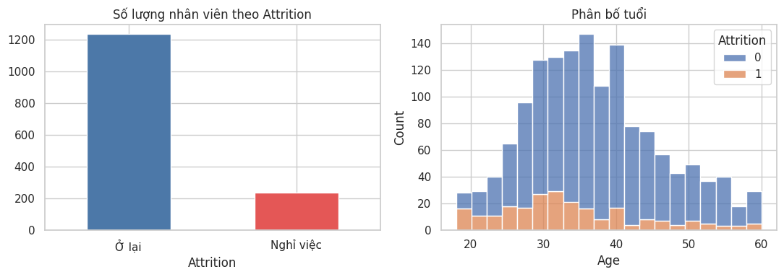
Hình 2.1. Số lượng nhân viên theo Attrition và phân bố tuổi
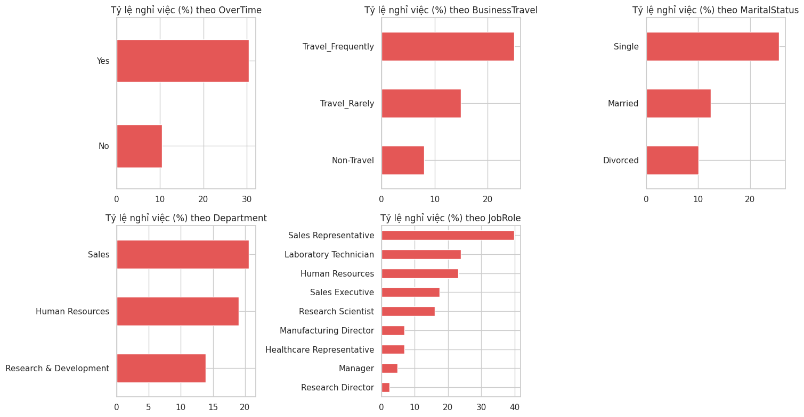
Hình 2.2. Tỷ lệ nghỉ việc (%) theo các biến phân loại
Bảng 2.1. So sánh tỷ lệ nghỉ việc giữa các nhóm
Yếu tố | Nhóm rủi ro cao | Nhóm rủi ro thấp
Làm thêm giờ (OverTime) | Có: 30,5% | Không: 10,4%
Tình trạng hôn nhân | Độc thân: 25,5% | Ly hôn: 10,1%
Đi công tác | Thường xuyên: 24,9% | Không đi: 8,0%
Vai trò (JobRole) | Sales Representative: 39,8% | Research Director: 2,5%
Cấp bậc (JobLevel) | Cấp 1: 26,3% | Cấp 4: 4,7%
Quyền chọn cổ phiếu | Mức 0: 24,4% | Mức 2: 7,6%

Bảng 2.2. Trung bình các biến số theo nhóm Attrition
Biến | Ở lại (trung bình) | Nghỉ việc (trung bình)
Tuổi | 37,56 | 33,61
Lương tháng | 6.833 | 4.787
Tổng số năm đi làm | 11,86 | 8,24
Số năm tại công ty | 7,37 | 5,13
Khoảng cách đến công ty | 8,92 | 10,63
Mức hài lòng công việc | 2,78 | 2,47

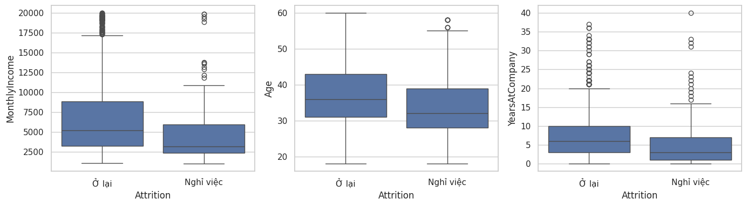
Hình 2.3. Boxplot lương, tuổi và số năm tại công ty theo Attrition
Nhân viên nghỉ việc nhìn chung trẻ hơn, lương thấp hơn, ít kinh nghiệm hơn, sống xa công ty hơn và ít hài lòng với công việc hơn. Các nhận xét này được kiểm chứng bằng kiểm định thống kê ở các mục sau.

2.2. Tỷ lệ nghỉ việc chi tiết theo từng nhóm
Các bảng dưới đây liệt kê số người, số người nghỉ và tỷ lệ nghỉ việc của từng nhóm, giúp xác định cụ thể nhóm nào có rủi ro cao. Cần lưu ý các nhóm có quy mô nhỏ thì tỷ lệ dao động lớn.
Bảng 2.1a. Tỷ lệ nghỉ việc theo làm thêm giờ, công tác và hôn nhân
Nhóm | Tổng | Nghỉ | Tỷ lệ nghỉ (%)
Làm thêm giờ: Không | 1.054 | 110 | 10,4
Làm thêm giờ: Có | 416 | 127 | 30,5
Công tác: Không đi | 150 | 12 | 8,0
Công tác: Hiếm khi | 1.043 | 156 | 15,0
Công tác: Thường xuyên | 277 | 69 | 24,9
Hôn nhân: Ly hôn | 327 | 33 | 10,1
Hôn nhân: Đã kết hôn | 673 | 84 | 12,5
Hôn nhân: Độc thân | 470 | 120 | 25,5

Bảng 2.1b. Tỷ lệ nghỉ việc theo vai trò và phòng ban
Vai trò / phòng ban | Tổng | Nghỉ | Tỷ lệ nghỉ (%)
Sales Representative | 83 | 33 | 39,8
Laboratory Technician | 259 | 62 | 23,9
Human Resources (vai trò) | 52 | 12 | 23,1
Sales Executive | 326 | 57 | 17,5
Research Scientist | 292 | 47 | 16,1
Healthcare Representative | 131 | 9 | 6,9
Manufacturing Director | 145 | 10 | 6,9
Manager | 102 | 5 | 4,9
Research Director | 80 | 2 | 2,5
Phòng Sales | 446 | 92 | 20,6
Phòng Human Resources | 63 | 12 | 19,0
Phòng Research & Development | 961 | 133 | 13,8

Sales Representative có tỷ lệ nghỉ cao nhất (39,8%), gấp khoảng 2,5 lần mức chung (16,1%); các vai trò quản lý cấp cao như Research Director, Manager và Manufacturing Director có tỷ lệ rất thấp. Ở cấp phòng ban, Sales (20,6%) và Human Resources (19,0%) cao hơn Research & Development (13,8%); tuy nhiên sự khác biệt giữa các phòng ban chủ yếu đến từ cơ cấu vai trò bên trong.
Bảng 2.1c. Tỷ lệ nghỉ việc theo cấp bậc và quyền chọn cổ phiếu
Nhóm | Tổng | Nghỉ | Tỷ lệ nghỉ (%)
Cấp bậc 1 | 543 | 143 | 26,3
Cấp bậc 2 | 534 | 52 | 9,7
Cấp bậc 3 | 218 | 32 | 14,7
Cấp bậc 4 | 106 | 5 | 4,7
Cấp bậc 5 | 69 | 5 | 7,2
Cổ phiếu mức 0 | 631 | 154 | 24,4
Cổ phiếu mức 1 | 596 | 56 | 9,4
Cổ phiếu mức 2 | 158 | 12 | 7,6
Cổ phiếu mức 3 | 85 | 15 | 17,6

Cấp bậc 1 nghỉ nhiều nhất (26,3%), gấp khoảng 2,7 lần cấp bậc 2. Nhóm không có cổ phiếu nghỉ việc 24,4%, cao gấp hơn 2,5 lần nhóm có cổ phiếu mức 1–2. Mức 3 có tỷ lệ 17,6% nhưng chỉ gồm 85 người nên không nên diễn giải quá mức.
Bảng 2.1d. Tỷ lệ nghỉ việc theo các thang mức hài lòng
Mức (1 thấp nhất, 4 cao nhất) | Hài lòng công việc | Hài lòng môi trường | Cân bằng công việc | Gắn kết công việc
Mức 1 | 22,8% | 25,4% | 31,2% | 33,7%
Mức 2 | 16,4% | 15,0% | 16,9% | 18,9%
Mức 3 | 16,5% | 13,7% | 14,2% | 14,4%
Mức 4 | 11,3% | 13,5% | 17,6% | 9,0%

Nhìn chung mức hài lòng càng thấp thì tỷ lệ nghỉ càng cao, rõ nhất ở hài lòng công việc (22,8% ở mức 1 so với 11,3% ở mức 4) và gắn kết công việc (33,7% ở mức 1 so với 9,0% ở mức 4). Riêng cân bằng công việc – cuộc sống không giảm đều: mức 1 chỉ có 80 người (nghỉ 31,2%) còn mức 4 có 153 người (nghỉ 17,6%), cho thấy mối liên hệ không hoàn toàn đơn điệu.

2.3. Kiểm định biến phân loại (Chi-square)
Giả thuyết H0: biến đang xét độc lập với việc nghỉ việc. Nếu p-value < 0,05 thì bác bỏ H0, tức có liên hệ có ý nghĩa thống kê. Vì 13 phép kiểm định được chạy cùng lúc nên p-value còn được hiệu chỉnh bằng phương pháp Holm để tránh báo “có ý nghĩa” do ngẫu nhiên.
Bảng 2.3. Kết quả kiểm định Chi-square (có hiệu chỉnh Holm)
Biến | Chi2 | p-value | p Holm | Kết luận
OverTime | 87,6 | < 0,0001 | < 0,0001 | Có
JobRole | 86,2 | < 0,0001 | < 0,0001 | Có
JobLevel | 72,5 | < 0,0001 | < 0,0001 | Có
StockOptionLevel | 60,6 | < 0,0001 | < 0,0001 | Có
MaritalStatus | 46,2 | < 0,0001 | < 0,0001 | Có
JobInvolvement | 28,5 | < 0,0001 | < 0,0001 | Có
BusinessTravel | 24,2 | < 0,0001 | < 0,0001 | Có
EnvironmentSatisfaction | 22,5 | 0,0001 | 0,0003 | Có
JobSatisfaction | 17,5 | 0,0006 | 0,0028 | Có
WorkLifeBalance | 16,3 | 0,0010 | 0,0039 | Có
Department | 10,8 | 0,0045 | 0,0136 | Có
EducationField | 16,0 | 0,0068 | 0,0136 | Có
Gender | 1,1 | 0,2906 | 0,2906 | Không

12/13 biến phân loại có liên hệ có ý nghĩa với nghỉ việc và kết luận không đổi sau hiệu chỉnh Holm; chỉ giới tính thì không. Liên hệ mạnh nhất là OverTime, JobRole, JobLevel, StockOptionLevel và MaritalStatus. Các biến Education, RelationshipSatisfaction và PerformanceRating không đưa vào kiểm định vì không thuộc nhóm biến nghiệp vụ được chọn.

2.4. Kiểm định biến số (Mann-Whitney U)
Biến số như tuổi, lương, khoảng cách thường lệch, nên dùng kiểm định Mann-Whitney U (không giả định phân phối chuẩn) để so sánh nhóm nghỉ việc và nhóm ở lại. Cột Effect là hệ số tương quan hạng-nhị phân: càng xa 0 thì khác biệt càng lớn, dấu âm nghĩa là nhóm nghỉ việc có giá trị thấp hơn. Do có 14 phép kiểm định nên cũng hiệu chỉnh Holm.
Bảng 2.4. Kết quả kiểm định Mann-Whitney U cho biến số
Biến | Median ở lại | Median nghỉ | Effect | p-value | Sau Holm
TotalWorkingYears | 10 | 7 | -0,312 | < 0,0001 | Có
MonthlyIncome | 5.204 | 3.202 | -0,311 | < 0,0001 | Có
YearsAtCompany | 6 | 3 | -0,298 | < 0,0001 | Có
YearsInCurrentRole | 3 | 2 | -0,280 | < 0,0001 | Có
YearsWithCurrManager | 3 | 2 | -0,272 | < 0,0001 | Có
Age | 36 | 32 | -0,269 | < 0,0001 | Có
DistanceFromHome | 7 | 9 | 0,124 | 0,0024 | Có (0,019)
DailyRate | 817 | 699 | -0,089 | 0,0290 | Không
YearsSinceLastPromotion | 1 | 1 | -0,080 | 0,0412 | Không
TrainingTimesLastYear | 3 | 2 | -0,078 | 0,0473 | Không
NumCompaniesWorked | 2 | 1 | 0,047 | 0,2424 | Không
PercentSalaryHike | 14 | 14 | -0,037 | 0,3655 | Không
MonthlyRate | 14.120 | 14.618 | 0,024 | 0,5587 | Không
HourlyRate | 66 | 66 | -0,011 | 0,7976 | Không

Trước hiệu chỉnh có 10/14 biến có ý nghĩa; sau hiệu chỉnh Holm còn 7/14: sáu biến thâm niên, lương, tuổi (khác biệt rõ nhất) và khoảng cách đến công ty. Ba biến DailyRate, YearsSinceLastPromotion và TrainingTimesLastYear chỉ vừa đủ ngưỡng 0,05 với effect rất nhỏ (khoảng 0,08) nên không còn ý nghĩa sau Holm; chỉ nên coi là liên hệ yếu. Các biến MonthlyRate, HourlyRate, % tăng lương và số công ty đã làm không có liên hệ có ý nghĩa.
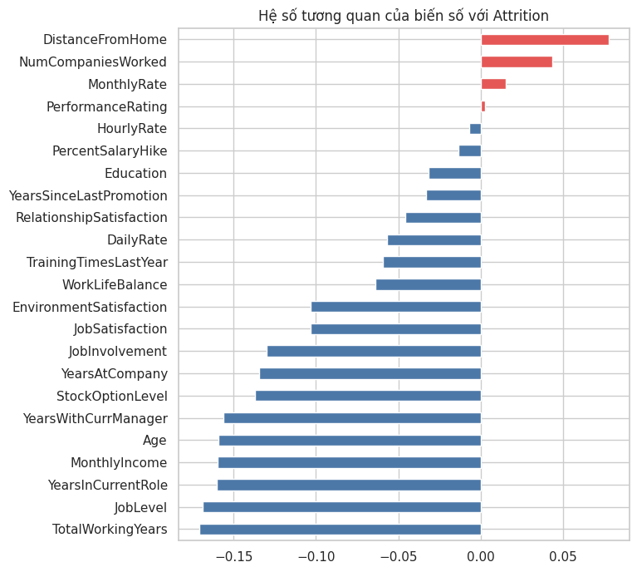
Hình 2.4. Hệ số tương quan của các biến số với Attrition
Lưu ý: các kiểm định chỉ cho thấy mối liên hệ thống kê, chưa chứng minh quan hệ nhân quả.

CHƯƠNG 3. YẾU TỐ TRỰC TIẾP VÀ GIÁN TIẾP

3.1. Cách phân loại
- Yếu tố trực tiếp: công ty có thể thay đổi trực tiếp bằng chính sách (làm thêm giờ, lương, cấp bậc, cổ phiếu, công tác, mức hài lòng). Đây là nơi HR can thiệp.
- Yếu tố gián tiếp: đặc điểm nền của nhân viên (tuổi, hôn nhân, kinh nghiệm, khoảng cách nhà) mà công ty không đổi được. Chúng thường tác động thông qua biến trung gian, ví dụ tuổi trẻ → cấp bậc thấp → lương thấp → nghỉ việc, và được dùng để nhận diện nhóm rủi ro.
Bảng 3.1. Phân loại biến trực tiếp / gián tiếp
Biến | Ý nghĩa | p-value | Liên hệ
Nhóm TRỰC TIẾP
OverTime | Làm thêm giờ | < 0,0001 | Có
MonthlyIncome | Lương tháng | < 0,0001 | Có
JobLevel | Cấp bậc | < 0,0001 | Có
StockOptionLevel | Quyền chọn cổ phiếu | < 0,0001 | Có
BusinessTravel | Mức độ công tác | < 0,0001 | Có
EnvironmentSatisfaction | Hài lòng môi trường | 0,0001 | Có
JobSatisfaction | Hài lòng công việc | 0,0006 | Có
WorkLifeBalance | Cân bằng công việc – cuộc sống | 0,0010 | Có
YearsSinceLastPromotion | Thời gian chưa thăng tiến | 0,0412 | Yếu (mất ý nghĩa sau Holm)
Nhóm GIÁN TIẾP
Age | Tuổi | < 0,0001 | Có
MaritalStatus | Tình trạng hôn nhân | < 0,0001 | Có
TotalWorkingYears | Tổng số năm kinh nghiệm | < 0,0001 | Có
YearsAtCompany | Số năm gắn bó công ty | < 0,0001 | Có
DistanceFromHome | Khoảng cách nhà – công ty | 0,0024 | Có
NumCompaniesWorked | Số công ty đã làm | 0,2424 | Không
Gender | Giới tính | 0,2906 | Không

Ghi chú: JobInvolvement (Chi2 = 28,5, rất có ý nghĩa) về bản chất cũng là yếu tố trực tiếp (công ty tác động được qua cách giao việc) nhưng chưa đưa vào bảng; có thể bổ sung nếu mở rộng phân tích.

3.2. Tương quan giữa yếu tố gián tiếp và yếu tố trực tiếp
Để biết yếu tố gián tiếp liên quan gì đến yếu tố trực tiếp, đề tài tính liên hệ cho 63 cặp (7 biến gián tiếp × 9 biến trực tiếp). Dùng phép đo phù hợp theo loại biến: số – số dùng Spearman (từ −1 đến 1); số – phân loại dùng Kruskal-Wallis, đo bằng căn bậc hai của epsilon bình phương (0 đến 1); phân loại – phân loại dùng Cramér's V (0 đến 1). Vì kiểm định 63 cặp cùng lúc nên p-value được hiệu chỉnh bằng Holm.
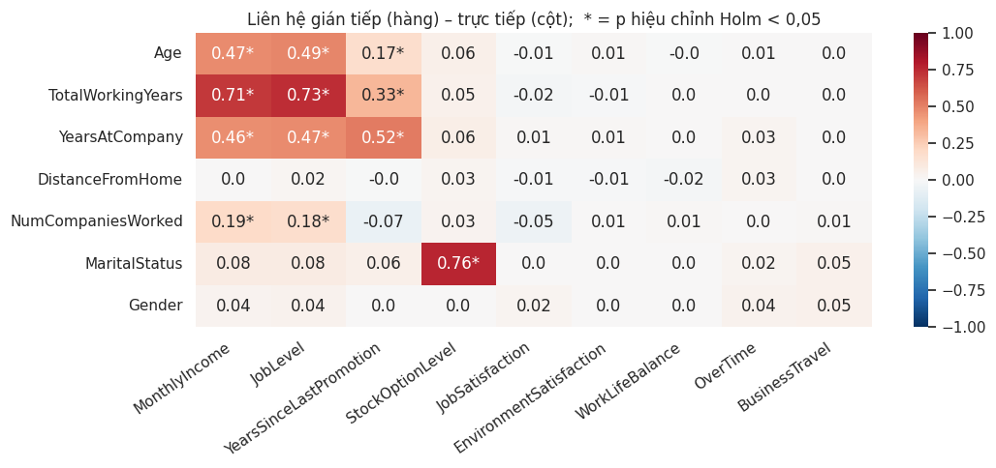
Hình 3.1. Ma trận liên hệ gián tiếp (hàng) – trực tiếp (cột); dấu * là p hiệu chỉnh Holm < 0,05
- Chỉ 12/63 cặp có liên hệ có ý nghĩa sau hiệu chỉnh Holm; phần còn lại gần như không liên quan.
- Liên hệ mạnh tập trung ở cụm “thâm niên – tuổi ↔ lương – cấp bậc – thăng tiến”: TotalWorkingYears với JobLevel (≈ 0,73) và MonthlyIncome (≈ 0,71); Age với JobLevel (≈ 0,49) và MonthlyIncome (≈ 0,47); YearsAtCompany với YearsSinceLastPromotion (≈ 0,52).
- MaritalStatus ↔ StockOptionLevel rất mạnh (≈ 0,76): toàn bộ 470 người độc thân đều có StockOptionLevel = 0. Đây nhiều khả năng là đặc điểm do cách mô phỏng dữ liệu, không phải quy luật thật. Hệ quả là khi nói “độc thân nghỉ nhiều hơn”, phần lớn bị trộn lẫn với “không có cổ phiếu”.
- Không có liên hệ giữa nhóm yếu tố gián tiếp và các yếu tố làm thêm giờ, đi công tác, mức hài lòng (hệ số ≈ 0). Nghĩa là các yếu tố này độc lập, không thể suy ra từ tuổi, hôn nhân hay khoảng cách nhà.

3.3. Tác động gián tiếp của tuổi qua biến trung gian
Để kiểm tra giả thuyết tuổi ảnh hưởng đến nghỉ việc một phần thông qua cấp bậc và lương, đề tài chạy Logistic Regression hai lần: (1) chỉ có tuổi; (2) tuổi cùng cấp bậc, lương và tổng số năm kinh nghiệm. Tương quan giữa tuổi và cấp bậc là 0,51; giữa cấp bậc và lương là 0,95. Odds ratio của tuổi tính cho mỗi tăng 1 độ lệch chuẩn (khoảng 9 tuổi).
Bảng 3.2. Odds ratio của tuổi trước và sau khi thêm biến trung gian
Mô hình | Odds ratio của tuổi
Mô hình 1: chỉ có tuổi | 0,62
Mô hình 2: tuổi + cấp bậc + lương + kinh nghiệm | 0,81

Odds ratio nhỏ hơn 1 nghĩa là tuổi càng cao thì nguy cơ nghỉ càng thấp. Khi thêm biến trung gian, odds ratio tiến từ 0,62 lên 0,81 (tác động của tuổi giảm khoảng 49%). Tuy nhiên TotalWorkingYears (tổng năm kinh nghiệm) cũng là biến gián tiếp và tương quan mạnh với tuổi nên làm con số 49% bị phóng đại; phần 3.4 kiểm tra lại chỉ với các biến trực tiếp.

3.4. Kiểm tra bổ sung: chỉ dùng biến trực tiếp làm trung gian
Tương quan cao giữa hai biến chưa đủ để kết luận có hiệu ứng trung gian, nên làm thêm hai kiểm tra: (1) so sánh khả năng dự đoán (ROC-AUC, 5-fold CV, Logistic Regression) của mô hình chỉ dùng biến gián tiếp, chỉ dùng biến trực tiếp và dùng cả hai; (2) so sánh odds ratio của từng biến gián tiếp trước và sau khi thêm toàn bộ biến trực tiếp.
Bảng 3.3. Khả năng dự đoán theo nhóm biến
Nhóm biến | Số biến | ROC-AUC (CV)
Chỉ gián tiếp | 8 | 0,701 ± 0,036
Chỉ trực tiếp | 10 | 0,780 ± 0,024
Cả hai | 18 | 0,806 ± 0,027

Bảng 3.4. Odds ratio của biến gián tiếp trước và sau khi kiểm soát biến trực tiếp
Biến gián tiếp | OR (chỉ biến này) | OR (thêm biến trực tiếp) | % đi qua trực tiếp
Age | 0,62 | 0,71 | 29%
TotalWorkingYears | 0,55 | 0,54 | −2%
YearsAtCompany | 0,61 | 0,58 | −9%
DistanceFromHome | 1,22 | 1,32 | −38%
NumCompaniesWorked | 1,12 | 1,29 | −124%

- Biến trực tiếp dự đoán tốt hơn hẳn biến gián tiếp (0,78 so với 0,70); gộp cả hai chỉ nâng lên 0,81. Biến gián tiếp bổ sung thêm một chút thông tin chứ không bị biến trực tiếp thay thế hoàn toàn.
- Chỉ tuổi bị “hấp thụ” một phần (khoảng 29%); TotalWorkingYears và YearsAtCompany gần như không đổi; DistanceFromHome và NumCompaniesWorked thậm chí mạnh hơn sau khi kiểm soát (giá trị âm là hiện tượng suppression, không phải lỗi).
- Kết luận: tác động của tuổi đi qua yếu tố trung gian một phần, khoảng 29% (chỉ kiểm soát biến trực tiếp) đến 49% (kiểm soát thêm tổng số năm kinh nghiệm); mức 29% đáng tin hơn. Đây là phân tích liên hệ đơn giản, chưa phải mô hình trung gian đầy đủ và không chứng minh nhân quả.

3.5. Tác động của từng yếu tố trực tiếp (odds ratio)
Phần 3.2 đến 3.4 trả lời câu hỏi yếu tố gián tiếp liên quan gì đến yếu tố trực tiếp. Để trả lời vế còn lại, yếu tố trực tiếp tác động đến nghỉ việc như thế nào, đề tài tính odds ratio của từng yếu tố trực tiếp bằng hồi quy Logistic theo hai cách: đơn biến (từng yếu tố riêng lẻ) và đa biến (đưa tất cả yếu tố trực tiếp vào cùng lúc, tức tác động của một yếu tố khi giữ các yếu tố khác không đổi).
Bảng 3.5. Odds ratio của các yếu tố trực tiếp
Yếu tố trực tiếp | OR đơn biến | CI 95% (đơn biến) | OR đa biến | CI 95% (đa biến) | p (đa biến)
Làm thêm giờ (Có so với Không) | 3,77 | 2,83 – 5,03 | 4,68 | 3,41 – 6,43 | < 0,0001
Công tác thường xuyên (so với không đi) | 3,81 | 1,99 – 7,31 | 3,66 | 1,82 – 7,33 | 0,0003
Công tác hiếm khi (so với không đi) | 2,02 | 1,09 – 3,74 | 1,84 | 0,96 – 3,53 | 0,0674
Cổ phiếu (mỗi +1 mức) | 0,60 | 0,49 – 0,72 | 0,59 | 0,48 – 0,72 | < 0,0001
Hài lòng công việc (mỗi +1 điểm) | 0,78 | 0,69 – 0,88 | 0,72 | 0,63 – 0,83 | < 0,0001
Hài lòng môi trường (mỗi +1 điểm) | 0,78 | 0,68 – 0,88 | 0,70 | 0,61 – 0,81 | < 0,0001
Cân bằng công việc (mỗi +1 điểm) | 0,79 | 0,65 – 0,95 | 0,79 | 0,64 – 0,97 | 0,0275
Lương tháng (mỗi +1.000) | 0,88 | 0,84 – 0,92 | 0,93 | 0,83 – 1,05 | 0,2551
Cấp bậc (mỗi +1 bậc) | 0,59 | 0,50 – 0,69 | 0,69 | 0,44 – 1,10 | 0,1178
Thời gian chưa thăng tiến (mỗi +1 năm) | 0,97 | 0,93 – 1,02 | 1,05 | 0,99 – 1,11 | 0,1062

- Làm thêm giờ là yếu tố trực tiếp mạnh nhất: odds nghỉ việc cao gấp khoảng 3,8 lần (đơn biến) và 4,7 lần (đa biến) so với không làm thêm giờ, và vẫn rất ổn định khi kiểm soát các yếu tố khác.
- Công tác thường xuyên nhân odds nghỉ việc lên khoảng 3,7–3,8 lần so với không đi công tác; công tác hiếm khi cũng cao hơn (đơn biến 2,0) nhưng ở mô hình đa biến khoảng tin cậy chạm 1 nên chưa đủ chắc chắn.
- Cổ phiếu và các thang mức hài lòng (hài lòng công việc, hài lòng môi trường, cân bằng công việc – cuộc sống) đều làm giảm odds nghỉ việc, mỗi bậc tăng giảm khoảng 20–40%, và đều còn ý nghĩa ở mô hình đa biến.
- Lương và cấp bậc có ý nghĩa ở đơn biến (mỗi +1.000 lương giảm 12% odds; mỗi bậc giảm 41%) nhưng mất ý nghĩa ở đa biến. Nguyên nhân là JobLevel và MonthlyIncome tương quan 0,95 nên hai biến “chia nhau” cùng một thông tin. Cần đọc chúng như một nhóm “lương – cấp bậc” chứ không diễn giải từng biến riêng.
- Thời gian chưa được thăng tiến không có ý nghĩa ở cả hai mô hình (odds ratio xấp xỉ 1), khớp với kết quả hiệu chỉnh Holm ở mục 2.4: đây chỉ là liên hệ yếu.
Kết hợp với phần 3.2: làm thêm giờ, công tác và mức hài lòng là các yếu tố trực tiếp tác động mạnh và độc lập với đặc điểm nền (hệ số liên hệ với nhóm gián tiếp xấp xỉ 0); còn lương, cấp bậc và thăng tiến là các yếu tố trực tiếp gắn chặt với thâm niên và tuổi. Hệ quả cho HR: làm thêm giờ và công tác là nơi can thiệp cho hiệu quả rõ nhất, còn lương và cấp bậc cần xem theo từng nhóm thâm niên.

CHƯƠNG 4. XÂY DỰNG VÀ ĐÁNH GIÁ MÔ HÌNH

4.1. Chuẩn bị dữ liệu
- Chuyển biến chữ thành số bằng one-hot encoding (drop_first=True) để tránh bẫy biến giả, được 44 biến đầu vào. Tên cột được chuẩn hóa (thay khoảng trắng bằng dấu gạch dưới) để tương thích với LightGBM.
- Chia tập huấn luyện 80% (1176 dòng) và tập kiểm tra 20% (294 dòng) bằng stratify (tỷ lệ nghỉ việc 16,2% và 16,0%). Việc chia được thực hiện trước khi chuẩn hóa để tránh rò rỉ dữ liệu.
- Chỉ chuẩn hóa 14 cột liên tục (tuổi, các loại lương, khoảng cách, các biến số năm làm việc...) bằng StandardScaler đặt trong Pipeline, học trên tập huấn luyện (và chỉ trên fold huấn luyện khi cross-validation). Cột one-hot và các cột thang thứ bậc (Education, JobSatisfaction, JobLevel...) không scale và được coi như biến số.

4.2. Ba mô hình cơ sở
Ba mô hình quen thuộc được sử dụng, đều đặt class_weight="balanced": Logistic Regression, Decision Tree (độ sâu 4) và Random Forest (300 cây, độ sâu 8).
Bảng 4.0. Cấu hình các mô hình
Mô hình | Cấu hình cơ sở | Xử lý mất cân bằng
Logistic Regression | max_iter = 1000 | class_weight = balanced
Decision Tree | max_depth = 4, random_state = 42 | class_weight = balanced
Random Forest | 300 cây, max_depth = 8, random_state = 42 | class_weight = balanced
XGBoost | Tham số tìm bằng RandomizedSearchCV | scale_pos_weight = số người ở lại / số người nghỉ
LightGBM | Tham số tìm bằng RandomizedSearchCV | class_weight = balanced

Bảng 4.1. Kết quả trên tập kiểm tra (ngưỡng 0,5)
Mô hình | Accuracy | Precision | Recall | F1 | ROC-AUC
Logistic Regression | 0,755 | 0,356 | 0,660 | 0,463 | 0,804
Decision Tree | 0,728 | 0,301 | 0,532 | 0,385 | 0,686
Random Forest | 0,827 | 0,400 | 0,170 | 0,239 | 0,781

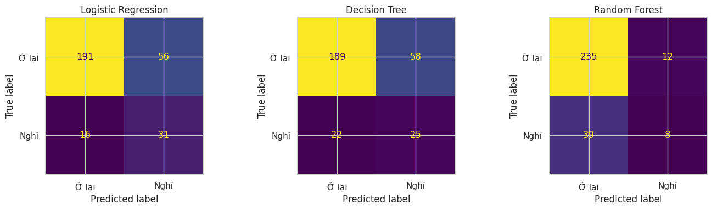
Hình 4.1. Ma trận nhầm lẫn của ba mô hình
Cách đọc: Recall là tỷ lệ người thực sự nghỉ mà mô hình phát hiện được; Precision là tỷ lệ cảnh báo đúng trong số người bị đánh dấu sẽ nghỉ. Với bài toán nhân sự, bỏ sót người sắp nghỉ thường tốn kém hơn cảnh báo nhầm nên Recall được ưu tiên.

4.3. Cross-validation
Tập kiểm tra chỉ có khoảng 47 người nghỉ việc nên các chỉ số có thể dao động mạnh tùy cách chia. Đề tài dùng Stratified 5-fold cross-validation trên tập huấn luyện, báo cáo giá trị trung bình ± độ lệch chuẩn.
Bảng 4.2. Kết quả cross-validation 5-fold
Mô hình | Recall | Precision | F1 | ROC-AUC
Logistic Regression | 0,732 ± 0,065 | 0,362 ± 0,032 | 0,483 ± 0,033 | 0,827 ± 0,028
Decision Tree | 0,558 ± 0,102 | 0,335 ± 0,044 | 0,414 ± 0,043 | 0,686 ± 0,030
Random Forest | 0,242 ± 0,077 | 0,737 ± 0,138 | 0,359 ± 0,097 | 0,789 ± 0,034

- Logistic Regression tốt nhất và ổn định nhất: ROC-AUC cao nhất, Recall cao nhất (phát hiện khoảng 7/10 người nghỉ trong CV) và độ lệch chuẩn thấp, lại dễ giải thích.
- Random Forest có Accuracy và Precision cao nhất nhưng Recall rất thấp (0,17 trên test, 0,24 trong CV): ở ngưỡng 0,5 nó rất “dè dặt”, chỉ gắn cờ ít người và bỏ sót phần lớn người sắp nghỉ. Nên so sánh Random Forest qua ROC-AUC (không phụ thuộc ngưỡng) thay vì Recall.
- Decision Tree yếu nhất (ROC-AUC ≈ 0,69), nhưng có ưu điểm vẽ ra được các quy tắc dễ đọc.
Thứ hạng các mô hình trong cross-validation giống với trên tập kiểm tra, nên kết luận đáng tin cậy.

4.4. Giải thích mô hình
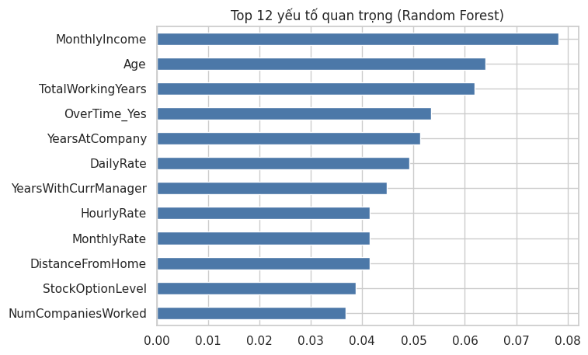
Hình 4.2. Độ quan trọng của biến theo Random Forest
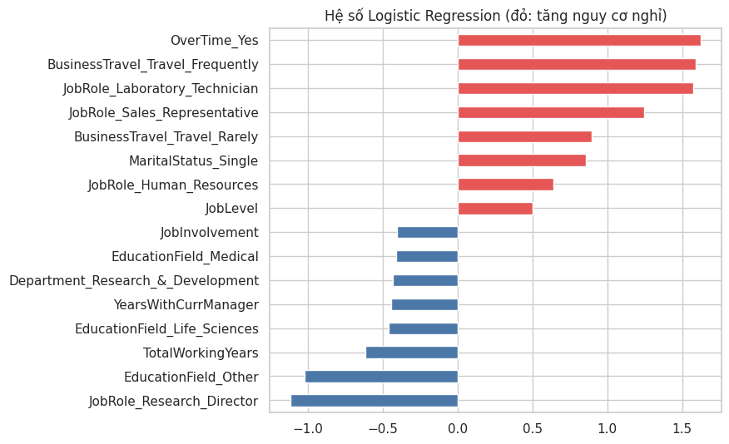
Hình 4.3. Hệ số Logistic Regression (đỏ: tăng nguy cơ nghỉ, xanh: giảm)
Hệ số Logistic Regression cho thấy làm thêm giờ, đi công tác thường xuyên và một số vai trò như Laboratory Technician, Sales Representative làm tăng nguy cơ nghỉ; ngược lại mức độ gắn kết công việc cao, nhiều năm làm với cùng quản lý, nhiều năm đi làm và vị trí Research Director làm giảm nguy cơ. Random Forest xếp lương, tuổi, tổng số năm đi làm, làm thêm giờ và số năm tại công ty ở nhóm đầu.
Lưu ý: JobLevel và MonthlyIncome tương quan 0,95 (đa cộng tuyến) nên dấu hệ số của từng biến riêng lẻ có thể bù trừ nhau (JobLevel có hệ số dương dù cấp cao nghỉ ít); cần đọc hai biến này cùng nhau.
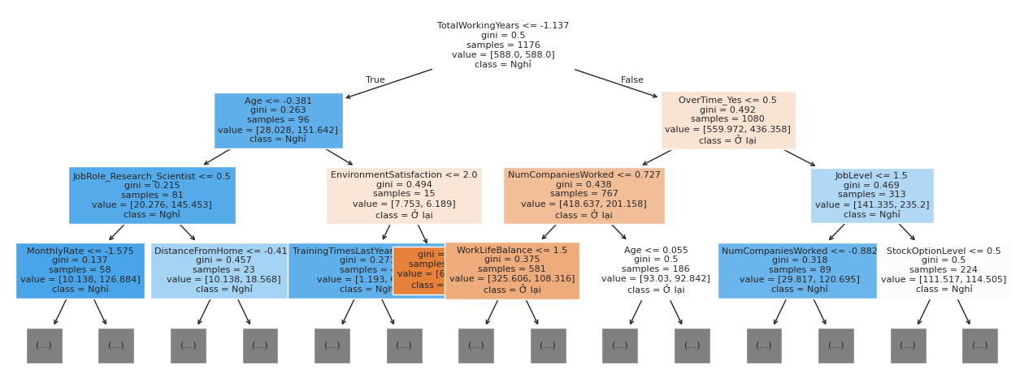
Hình 4.4. Cây quyết định độ sâu 4 (hiển thị 3 tầng đầu)

4.5. Mô hình nâng cao và tinh chỉnh tham số
Đề tài bổ sung hai mô hình gradient boosting là XGBoost (xử lý mất cân bằng bằng scale_pos_weight) và LightGBM (class_weight="balanced"), rồi tinh chỉnh tham số cho bốn mô hình bằng RandomizedSearchCV (thử ngẫu nhiên 20–25 tổ hợp, Stratified 5-fold, chỉ trên tập huấn luyện, tối ưu ROC-AUC). Chọn ROC-AUC vì không phụ thuộc ngưỡng 0,5; ngưỡng cảnh báo được chọn riêng ở Chương 5.
Bảng 4.3. Kết quả sau tuning (tập huấn luyện và tập kiểm tra)
Mô hình | CV AUC (tuning) | Precision@0,5 | Recall@0,5 | F1@0,5 | ROC-AUC test
Logistic Regression | 0,832 | 0,364 | 0,681 | 0,474 | 0,803
Random Forest | 0,806 | 0,429 | 0,128 | 0,197 | 0,800
XGBoost | 0,825 | 0,410 | 0,681 | 0,512 | 0,802
LightGBM | 0,828 | 0,403 | 0,532 | 0,459 | 0,798

Lưu ý khi đọc bảng: các cột Precision, Recall, F1 dùng ngưỡng cố định 0,5 nên không công bằng với mô hình cho xác suất dốc (Random Forest sau tuning có Recall rất thấp ở ngưỡng 0,5 dù ROC-AUC vẫn tốt). So sánh nên dựa vào chỉ số không phụ thuộc ngưỡng. Điểm CV lúc tuning cũng hơi lạc quan vì chính các fold đó đã dùng để chọn tham số.

4.6. So sánh công bằng bằng Nested Cross-Validation
Vòng ngoài (5 fold) chỉ để đo, vòng trong (3 fold) chỉ để tuning, nên điểm số không bị lạc quan. Dùng toàn bộ 1470 dòng để mỗi lần đo có nhiều ca nghỉ việc hơn. Để giảm thời gian chạy, vòng trong dùng 3-fold và 10–12 tổ hợp tham số (ít hơn ở mục 4.5) nên kết quả tuning ở đây có thể kém tối ưu hơn một chút. PR-AUC phù hợp với dữ liệu mất cân bằng (mốc ngẫu nhiên xấp xỉ 0,16); “bắt được ở top 20%” cho biết nếu HR chỉ xử lý 20% nhân viên có điểm cao nhất thì bắt được bao nhiêu % người nghỉ (ngẫu nhiên xấp xỉ 20%).
Bảng 4.4. Kết quả Nested Cross-Validation
Mô hình | ROC-AUC (TB) | Độ lệch chuẩn | PR-AUC | Top 20%
Logistic Regression (mặc định) | 0,826 | 0,036 | 0,585 | 59,5%
Random Forest (mặc định) | 0,796 | 0,038 | 0,508 | 56,5%
XGBoost (mặc định) | 0,798 | 0,021 | 0,520 | 54,9%
LightGBM (mặc định) | 0,804 | 0,021 | 0,532 | 56,1%
Logistic Regression (tuning) | 0,818 | 0,041 | 0,561 | 58,6%
Random Forest (tuning) | 0,806 | 0,032 | 0,524 | 57,0%
XGBoost (tuning) | 0,821 | 0,045 | 0,595 | 60,3%
LightGBM (tuning) | 0,823 | 0,030 | 0,593 | 60,3%

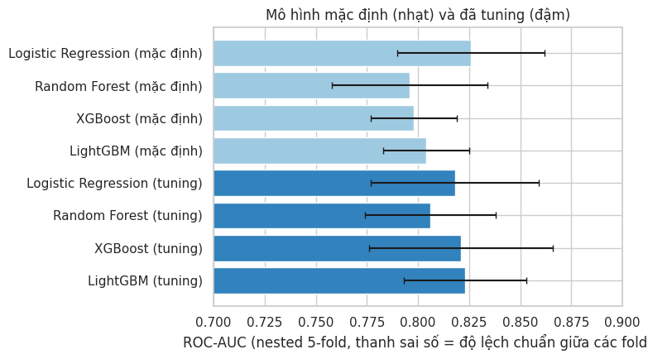
Hình 4.5. ROC-AUC của mô hình mặc định (nhạt) và đã tuning (đậm)
- Tuning cải thiện rõ cho XGBoost và LightGBM (ROC-AUC tăng khoảng 0,02; PR-AUC tăng từ khoảng 0,52–0,53 lên khoảng 0,59), đưa chúng lên ngang Logistic Regression.
- Logistic Regression không hưởng lợi từ tuning (mặc định đã gần tối ưu; điểm sau tuning thấp hơn chút do nhiễu).
- Chênh lệch giữa các mô hình tốt nhất (khoảng 0,82) nhỏ hơn độ lệch chuẩn giữa các fold (khoảng 0,03–0,04), nên không thể khẳng định mô hình nào vượt trội. Mô hình phức tạp hơn không cho kết quả tốt hơn rõ rệt; Logistic Regression được chọn làm mô hình chính nhờ đơn giản, ổn định và dễ giải thích, còn XGBoost và LightGBM dùng làm mô hình đối chứng.
- Trần khoảng 0,82 có thể phần lớn do chính dữ liệu (mô phỏng, chỉ 237 ca nghỉ) hơn là do thiếu tuning; đây là nhận định chưa được kiểm chứng riêng.

4.7. Tham số tốt nhất sau tuning và tổng hợp lựa chọn mô hình
Bảng dưới liệt kê tham số tốt nhất RandomizedSearchCV tìm được trên tập huấn luyện:
Bảng 4.5. Tham số tốt nhất của bốn mô hình
Mô hình | Tham số tốt nhất
Logistic Regression | C = 0,179; penalty = l2
Random Forest | n_estimators = 188; max_depth = 11; min_samples_leaf = 2; max_features = 0,3
XGBoost | n_estimators = 251; max_depth = 2; learning_rate = 0,04; subsample = 0,623; colsample_bytree = 0,55; min_child_weight = 4; reg_lambda = 3,146
LightGBM | n_estimators = 383; max_depth = 4; num_leaves = 5; learning_rate = 0,06; subsample = 0,718; colsample_bytree = 0,971; min_child_samples = 31; reg_lambda = 2,733

Có thể thấy hai mô hình boosting đều chọn cây rất nông (độ sâu 2 và 4, số lá 5) cùng tốc độ học thấp và hệ số phạt (reg_lambda) lớn hơn 1. Đó là dấu hiệu dữ liệu nhỏ và nhiều nhiễu nên mô hình cần được “kìm” lại để không học vẹt, chứ không cần cấu trúc phức tạp.
Bảng 4.6. Tổng hợp kết quả các mô hình
Mô hình | ROC-AUC test | ROC-AUC CV 5-fold | ROC-AUC Nested CV | Nhận xét
Logistic Regression | 0,804 | 0,827 ± 0,028 | 0,826 ± 0,036 | Đơn giản, ổn định, dễ giải thích; Recall cao nhất
Decision Tree | 0,686 | 0,686 ± 0,030 | chưa đánh giá | Dễ đọc quy tắc nhưng dự đoán yếu nhất
Random Forest | 0,781 | 0,789 ± 0,034 | 0,796 ± 0,038 | Precision cao nhưng Recall rất thấp ở ngưỡng 0,5
XGBoost | 0,802 (tuning) | 0,825 (CV tuning) | 0,821 ± 0,045 (tuning) | Tuning giúp +0,02; chỉ ngang Logistic
LightGBM | 0,798 (tuning) | 0,828 (CV tuning) | 0,823 ± 0,030 (tuning) | Tuning giúp +0,02; chỉ ngang Logistic

Kết luận lựa chọn: các mô hình tốt nhất có ROC-AUC xấp xỉ 0,82, chênh lệch giữa chúng (dưới 0,01) nhỏ hơn nhiều so với độ lệch chuẩn giữa các fold (0,03–0,04). Vì vậy không có cơ sở thống kê để khẳng định một mô hình vượt trội, và nguyên tắc “chọn mô hình đơn giản nhất trong số các mô hình tương đương” dẫn đến Logistic Regression. Mô hình này còn có hai lợi thế thực tế: hệ số cho biết chiều và độ mạnh của từng yếu tố (giúp HR hiểu vì sao một nhân viên bị gắn cờ).

CHƯƠNG 5. ỨNG DỤNG, KẾT LUẬN VÀ ĐỀ XUẤT

5.1. Ngưỡng cảnh báo
Mô hình Logistic Regression xuất xác suất nghỉ việc cho từng nhân viên. Ngưỡng càng cao thì danh sách càng ngắn và chính xác hơn (Precision tăng) nhưng bỏ sót nhiều hơn (Recall giảm). Bảng dưới giúp HR chọn ngưỡng theo nguồn lực.
Bảng 5.1. Kết quả theo ngưỡng cảnh báo (tập kiểm tra)
Ngưỡng | Số người cảnh báo | % nhân viên | Precision | Recall
0,3 | 134 | 46% | 0,28 | 0,81
0,4 | 108 | 37% | 0,35 | 0,81
0,5 | 87 | 30% | 0,36 | 0,66
0,6 | 59 | 20% | 0,46 | 0,57
0,7 | 41 | 14% | 0,51 | 0,45

Bảng trên được tính trên chính tập kiểm tra nên việc chọn ngưỡng 0,6 có thể hơi lạc quan. Để kiểm tra độc lập, bảng ngưỡng được tính lại bằng dự đoán out-of-fold trên tập huấn luyện (5-fold), không dùng tập kiểm tra:
Bảng 5.2. Kết quả theo ngưỡng cảnh báo (out-of-fold trên tập huấn luyện)
Ngưỡng | Số người cảnh báo | % nhân viên | Precision | Recall
0,3 | 571 | 49% | 0,29 | 0,86
0,4 | 469 | 40% | 0,32 | 0,79
0,5 | 386 | 33% | 0,36 | 0,73
0,6 | 279 | 24% | 0,46 | 0,67
0,7 | 200 | 17% | 0,56 | 0,59

Ở ngưỡng 0,6, Precision vẫn là 0,46 và Recall thậm chí cao hơn (0,67 so với 0,57), nên ngưỡng 0,6 không bị lạc quan. Ngưỡng 0,6 được chọn làm ngưỡng cảnh báo mặc định: gắn cờ 20–24% nhân viên, gần một nửa số người bị gắn cờ thực sự nghỉ. Trên tập kiểm tra, 20% nhân viên có điểm rủi ro cao nhất chứa 55% số người nghỉ việc, so với khoảng 20% nếu chọn ngẫu nhiên (gấp khoảng 2,7 lần). Trong thực tế, ngưỡng nên chọn theo nguồn lực của HR và chi phí mất một nhân viên.

5.2. Cách HR sử dụng
Bảng 5.3. Mức rủi ro và hành động đề xuất
Mức rủi ro | Xác suất nghỉ | Hành động
Cao | ≥ 0,6 | Phỏng vấn giữ chân; rà soát lương, cấp bậc, lộ trình thăng tiến; xem lại khối lượng làm thêm giờ
Theo dõi | 0,4 – 0,6 | Khảo sát mức hài lòng; trao đổi với quản lý trực tiếp
Ổn định | < 0,4 | Không cần can thiệp riêng

Điểm số chỉ để xếp thứ tự ưu tiên chứ không phải kết luận chắc chắn về từng người, vì Precision còn thấp. Do dùng trọng số lớp cân bằng nên xác suất bị đẩy cao hơn xác suất thật: điểm 0,92 nghĩa là rủi ro rất cao, không phải 92% chắc chắn nghỉ. Với tập kiểm tra, có 59 nhân viên ở mức Cao, 49 ở mức Theo dõi và 186 ở mức Ổn định.
Bảng 5.4. Năm nhân viên có xác suất nghỉ cao nhất trong tập kiểm tra
Tuổi | Lương tháng | Làm thêm giờ | Năm tại cty | Xác suất nghỉ | Thực tế
21 | 2.174 | Có | 3 | 0,99 | Nghỉ
25 | 1.118 | Có | 1 | 0,99 | Nghỉ
19 | 2.121 | Có | 1 | 0,97 | Nghỉ
40 | 9.094 | Có | 5 | 0,96 | Nghỉ
25 | 4.400 | Không | 3 | 0,96 | Nghỉ

5.3. Hàm chấm điểm cho nhân viên mới
Notebook có hàm score_employee() nhận thông tin một nhân viên (dạng dictionary, cùng tên cột như dữ liệu gốc) và trả về xác suất nghỉ việc cùng mức rủi ro. Mô hình dùng trong hàm được huấn luyện lại trên toàn bộ dữ liệu, nên không dùng nó để báo cáo chỉ số. Ví dụ: nhân viên 24 tuổi, độc thân, hay làm thêm giờ, lương 2.200, cấp 1, vị trí Sales Representative cho xác suất 0,92 (mức Cao); nhân viên 45 tuổi, lương 12.000, cấp 4, 15 năm gắn bó, không làm thêm giờ cho xác suất 0,08 (mức Ổn định).

5.4. Quy trình triển khai cho bộ phận nhân sự
Để mô hình thực sự có ích, kết quả cần được gắn vào một quy trình làm việc cụ thể của HR thay vì chỉ dừng ở file phân tích. Đề xuất quy trình gồm các bước sau:
Bảng 5.5. Quy trình triển khai đề xuất
Bước | Việc cần làm | Chi tiết
1 | Cập nhật dữ liệu | Định kỳ (ví dụ hàng quý) gộp dữ liệu nhân sự mới nhất, bao gồm cả nhân viên đã nghỉ trong kỳ
2 | Chấm điểm rủi ro | Dùng hàm score_employee() hoặc chạy lại mô hình để tính xác suất cho toàn bộ nhân viên đang làm việc
3 | Phân mức rủi ro | Cao (từ 0,6), Theo dõi (0,4 – 0,6), Ổn định (dưới 0,4)
4 | Can thiệp theo mức | Mức Cao: phỏng vấn giữ chân, rà soát lương và cấp bậc, giảm làm thêm giờ. Mức Theo dõi: khảo sát mức hài lòng, trao đổi với quản lý trực tiếp
5 | Ghi nhận kết quả | Ghi lại ai đã được can thiệp và kết quả sau 3–6 tháng (còn làm hay nghỉ)
6 | Đánh giá và huấn luyện lại | So sánh dự đoán với thực tế, huấn luyện lại mô hình khi có dữ liệu mới hoặc khi chính sách thay đổi

Bước 5 và 6 rất quan trọng. Khi HR can thiệp, một số nhân viên được gắn cờ sẽ ở lại nhờ chính sự can thiệp đó, nên về sau độ chính xác của mô hình trên dữ liệu mới sẽ trông “thấp đi”. Cần ghi nhận rõ ai đã được can thiệp để đánh giá đúng hiệu quả của cả mô hình lẫn chính sách giữ chân.

5.5. Lưu ý về đạo đức và quyền riêng tư
- Điểm rủi ro chỉ nên dùng để hỗ trợ trò chuyện và cải thiện điều kiện làm việc, không dùng để cắt giảm quyền lợi, từ chối thăng tiến hay sa thải. Dùng điểm rủi ro theo hướng trừng phạt sẽ làm mất lòng tin và có thể gây hậu quả pháp lý.
- Một số biến mang tính nhạy cảm như tuổi, giới tính, tình trạng hôn nhân. Dù mô hình có thể dùng chúng, doanh nghiệp không nên ra quyết định về từng cá nhân dựa trên các đặc điểm này; trong đề tài chúng chỉ dùng để nhận diện nhóm rủi ro và phân tích mối liên hệ.
- Kết quả cho thấy độc thân nghỉ nhiều hơn nhưng liên hệ này bị trộn lẫn với việc không có cổ phiếu (toàn bộ người độc thân trong dữ liệu đều có StockOptionLevel = 0). Vì vậy không nên suy ra rằng “độc thân thì dễ nghỉ” để đối xử khác biệt.
- Dữ liệu nhân sự là dữ liệu cá nhân; cần giới hạn quyền truy cập, ẩn danh khi có thể và chỉ chia sẻ kết quả ở mức cần thiết cho người làm công tác nhân sự.
- Mô hình chỉ cho thấy liên hệ thống kê, không chứng minh nguyên nhân. Một biến như làm thêm giờ có thể chỉ là dấu hiệu của một vấn đề sâu hơn (thiếu người, áp lực dự án), nên cần kết hợp với phỏng vấn thực tế.

5.6. Kết luận
- Tỷ lệ nghỉ việc là 16,1%; dữ liệu mất cân bằng nên đánh giá bằng Recall, F1, ROC-AUC và PR-AUC.
- 12/13 biến phân loại và 7/14 biến số (sau hiệu chỉnh Holm) có liên hệ có ý nghĩa với nghỉ việc; không có liên hệ rõ rệt ở giới tính, số công ty đã làm, % tăng lương, MonthlyRate và HourlyRate.
- Liên hệ giữa yếu tố gián tiếp và trực tiếp tập trung ở cụm thâm niên/tuổi với lương/cấp bậc/thăng tiến (12/63 cặp có ý nghĩa sau Holm). Tuổi tác động một phần qua biến trung gian: odds ratio từ 0,62 lên 0,71 (giảm khoảng 29% khi chỉ kiểm soát biến trực tiếp) và lên 0,81 (khoảng 49% khi thêm tổng số năm kinh nghiệm).
- Biến trực tiếp dự đoán tốt hơn (ROC-AUC 0,780) biến gián tiếp (0,701); kết hợp cả hai đạt 0,806.
- Logistic Regression được chọn làm mô hình chính: trên test ROC-AUC 0,804, Recall 0,660; trong cross-validation ROC-AUC 0,827 ± 0,028, Recall 0,732 ± 0,065. Sau tuning, XGBoost và LightGBM chỉ ngang Logistic Regression trong Nested CV (ROC-AUC 0,821 và 0,823 so với 0,826), chênh lệch nhỏ hơn dao động giữa các fold.

5.7. Đề xuất cho bộ phận nhân sự
Yếu tố trực tiếp (công ty có thể tác động):
- Làm thêm giờ: nhóm làm thêm giờ nghỉ gấp khoảng 3 lần (30,5% so với 10,4%) và độc lập với đặc điểm nền; cần kiểm soát khối lượng việc, phân bổ lại nhân sự hoặc bù đắp hợp lý.
- Lương, cấp bậc, quyền chọn cổ phiếu: lương trung vị của nhóm nghỉ việc là 3.202 so với 5.204; rà soát thang lương và lộ trình thăng tiến cho cấp thấp, nhất là Sales Representative (nghỉ 39,8%) và Laboratory Technician (23,9%).
- Mức hài lòng, cân bằng công việc – cuộc sống, đi công tác: khảo sát định kỳ, can thiệp sớm, giảm hoặc luân phiên công tác.
- Thời gian chưa được thăng tiến chỉ liên hệ yếu (không còn ý nghĩa sau Holm), không nên dùng làm căn cứ chính.
Yếu tố gián tiếp (dùng để nhận diện nhóm rủi ro):
- Nhân viên trẻ, độc thân, ít năm kinh nghiệm, ít năm gắn bó, sống xa công ty cần được theo dõi sát hơn; hỗ trợ bằng chương trình định hướng nghề nghiệp, hỗ trợ đi lại, làm việc linh hoạt. Vì tuổi tác động một phần qua lương và cấp bậc nên can thiệp hiệu quả nên nhắm vào lương, cấp bậc và điều kiện làm việc.

5.8. Hạn chế và hướng phát triển
- Dữ liệu mô phỏng của IBM, không phải dữ liệu nhân sự thật (điển hình là toàn bộ 470 người độc thân đều có StockOptionLevel = 0); quy trình dùng lại được nhưng con số cụ thể thì không.
- Chỉ có 237 ca nghỉ việc nên các chỉ số dao động giữa các fold; kết quả của Random Forest ở ngưỡng 0,5 đặc biệt nhạy và có thể khác nhau giữa các môi trường chạy.
- Các kết quả cho thấy liên hệ, không chứng minh nguyên nhân; phân tích biến trung gian ở đây là cách làm đơn giản.
- Precision còn thấp (khoảng 0,46 ở ngưỡng 0,6) nên có nhiều cảnh báo nhầm; JobLevel và MonthlyIncome tương quan 0,95 nên cần đọc hệ số hồi quy theo cụm.
- Hướng phát triển: áp dụng trên dữ liệu nhân sự thật, tối ưu ngưỡng theo chi phí thực tế của việc mất một nhân viên, bổ sung dữ liệu đánh giá định kỳ và khảo sát thôi việc.

PHỤ LỤC

Phụ lục A. Toàn bộ 63 cặp liên hệ gián tiếp – trực tiếp
Bảng liệt kê hệ số liên hệ (Spearman cho cặp số – số, căn bậc hai epsilon bình phương của Kruskal-Wallis cho cặp số – phân loại, Cramér's V cho cặp phân loại – phân loại) và p-value đã hiệu chỉnh Holm của cả 63 cặp, sắp theo biến gián tiếp. Có 12 cặp có ý nghĩa (p Holm < 0,05).
Bảng A.1. Liên hệ giữa biến gián tiếp và biến trực tiếp
Biến gián tiếp | Biến trực tiếp | Hệ số | p Holm | Ý nghĩa
Age | JobLevel | 0,490 | < 0,0001 | Có
Age | MonthlyIncome | 0,472 | < 0,0001 | Có
Age | YearsSinceLastPromotion | 0,174 | < 0,0001 | Có
Age | StockOptionLevel | 0,057 | 1,0000 | Không
Age | EnvironmentSatisfaction | 0,010 | 1,0000 | Không
Age | OverTime | 0,007 | 1,0000 | Không
Age | JobSatisfaction | -0,005 | 1,0000 | Không
Age | WorkLifeBalance | -0,004 | 1,0000 | Không
Age | BusinessTravel | 0,000 | 1,0000 | Không
DistanceFromHome | StockOptionLevel | 0,030 | 1,0000 | Không
DistanceFromHome | OverTime | 0,026 | 1,0000 | Không
DistanceFromHome | JobLevel | 0,022 | 1,0000 | Không
DistanceFromHome | WorkLifeBalance | -0,020 | 1,0000 | Không
DistanceFromHome | JobSatisfaction | -0,013 | 1,0000 | Không
DistanceFromHome | EnvironmentSatisfaction | -0,010 | 1,0000 | Không
DistanceFromHome | YearsSinceLastPromotion | -0,005 | 1,0000 | Không
DistanceFromHome | MonthlyIncome | 0,003 | 1,0000 | Không
DistanceFromHome | BusinessTravel | 0,000 | 1,0000 | Không
Gender | BusinessTravel | 0,052 | 1,0000 | Không
Gender | JobLevel | 0,044 | 1,0000 | Không
Gender | OverTime | 0,042 | 1,0000 | Không
Gender | MonthlyIncome | 0,036 | 1,0000 | Không
Gender | JobSatisfaction | 0,024 | 1,0000 | Không
Gender | StockOptionLevel | 0,000 | 1,0000 | Không
Gender | EnvironmentSatisfaction | 0,000 | 1,0000 | Không
Gender | WorkLifeBalance | 0,000 | 1,0000 | Không
Gender | YearsSinceLastPromotion | 0,000 | 1,0000 | Không
MaritalStatus | StockOptionLevel | 0,763 | < 0,0001 | Có
MaritalStatus | MonthlyIncome | 0,084 | 0,1117 | Không
MaritalStatus | JobLevel | 0,083 | 0,1165 | Không
MaritalStatus | YearsSinceLastPromotion | 0,059 | 1,0000 | Không
MaritalStatus | BusinessTravel | 0,051 | 1,0000 | Không
MaritalStatus | OverTime | 0,024 | 1,0000 | Không
MaritalStatus | JobSatisfaction | 0,000 | 1,0000 | Không
MaritalStatus | EnvironmentSatisfaction | 0,000 | 1,0000 | Không
MaritalStatus | WorkLifeBalance | 0,000 | 1,0000 | Không
NumCompaniesWorked | MonthlyIncome | 0,190 | < 0,0001 | Có
NumCompaniesWorked | JobLevel | 0,178 | < 0,0001 | Có
NumCompaniesWorked | YearsSinceLastPromotion | -0,067 | 0,5018 | Không
NumCompaniesWorked | JobSatisfaction | -0,052 | 1,0000 | Không
NumCompaniesWorked | StockOptionLevel | 0,032 | 1,0000 | Không
NumCompaniesWorked | BusinessTravel | 0,014 | 1,0000 | Không
NumCompaniesWorked | WorkLifeBalance | 0,009 | 1,0000 | Không
NumCompaniesWorked | EnvironmentSatisfaction | 0,006 | 1,0000 | Không
NumCompaniesWorked | OverTime | 0,000 | 1,0000 | Không
TotalWorkingYears | JobLevel | 0,735 | < 0,0001 | Có
TotalWorkingYears | MonthlyIncome | 0,710 | < 0,0001 | Có
TotalWorkingYears | YearsSinceLastPromotion | 0,335 | < 0,0001 | Có
TotalWorkingYears | StockOptionLevel | 0,053 | 1,0000 | Không
TotalWorkingYears | JobSatisfaction | -0,016 | 1,0000 | Không
TotalWorkingYears | EnvironmentSatisfaction | -0,014 | 1,0000 | Không
TotalWorkingYears | WorkLifeBalance | 0,003 | 1,0000 | Không
TotalWorkingYears | OverTime | 0,000 | 1,0000 | Không
TotalWorkingYears | BusinessTravel | 0,000 | 1,0000 | Không
YearsAtCompany | YearsSinceLastPromotion | 0,520 | < 0,0001 | Có
YearsAtCompany | JobLevel | 0,472 | < 0,0001 | Có
YearsAtCompany | MonthlyIncome | 0,464 | < 0,0001 | Có
YearsAtCompany | StockOptionLevel | 0,065 | 0,6103 | Không
YearsAtCompany | OverTime | 0,025 | 1,0000 | Không
YearsAtCompany | JobSatisfaction | 0,012 | 1,0000 | Không
YearsAtCompany | EnvironmentSatisfaction | 0,008 | 1,0000 | Không
YearsAtCompany | WorkLifeBalance | 0,005 | 1,0000 | Không
YearsAtCompany | BusinessTravel | 0,000 | 1,0000 | Không

Ghi chú: hệ số của cặp số – số có dấu (−1 đến 1); hệ số của hai loại còn lại không dấu (0 đến 1). Cặp MaritalStatus – StockOptionLevel (0,763) phản ánh việc toàn bộ người độc thân đều có StockOptionLevel = 0 trong dữ liệu mô phỏng.

Phụ lục B. Kết quả đầy đủ các phép kiểm định phụ trợ
Các bảng kết quả chi tiết của Chi-square (13 biến), Mann-Whitney U (14 biến), hiệu chỉnh Holm và odds ratio được trình bày ở Chương 2 và Chương 3. Toàn bộ mã nguồn để tái lập các kết quả này nằm trong notebook LeNhatTruong_NguyenMinhThien_DudoanNVnghiviec.ipynb; báo cáo không chép lại mã nguồn.

TÀI LIỆU THAM KHẢO
- IBM HR Analytics Employee Attrition & Performance dataset (bộ dữ liệu mô phỏng do IBM data scientists tạo, phổ biến trên Kaggle).
- Han, J., Kamber, M., Pei, J. (2011). Data Mining: Concepts and Techniques, 3rd ed. Morgan Kaufmann.
- Hosmer, D. W., Lemeshow, S., Sturdivant, R. X. (2013). Applied Logistic Regression, 3rd ed. Wiley.
- Breiman, L. (2001). Random Forests. Machine Learning, 45(1), 5–32.
- Chen, T., Guestrin, C. (2016). XGBoost: A Scalable Tree Boosting System. KDD 2016.
- Ke, G. et al. (2017). LightGBM: A Highly Efficient Gradient Boosting Decision Tree. NeurIPS 2017.
- Mann, H. B., Whitney, D. R. (1947). On a test of whether one of two random variables is stochastically larger than the other. Annals of Mathematical Statistics, 18(1), 50–60.
- Holm, S. (1979). A simple sequentially rejective multiple test procedure. Scandinavian Journal of Statistics, 6(2), 65–70.
- Bergstra, J., Bengio, Y. (2012). Random Search for Hyper-Parameter Optimization. Journal of Machine Learning Research, 13, 281–305.
- Cawley, G. C., Talbot, N. L. C. (2010). On Over-fitting in Model Selection and Subsequent Selection Bias in Performance Evaluation. Journal of Machine Learning Research, 11, 2079–2107.
- Pedregosa et al. (2011). Scikit-learn: Machine Learning in Python. Journal of Machine Learning Research, 12, 2825–2830.
- Tài liệu thư viện pandas, scipy, statsmodels, matplotlib, seaborn.

